NASTAVNIČKA PRIPREMA ZA SAT MATEMATIKE

NASTAVNIK: Željka Kraljić | ŠKOLA: I. oš Čakovec
RAZRED: 7. razred | PROGRAM UČENJA MATEMATIKE:  redovni, osnovna škola

NASTAVNA CJELINA: Mnogokuti i sličnost
NASTAVNA JEDINICA: Opseg i površina mnogokuta

1. ISHODI (REZULTATI) UČENJA :
K
a. temeljna znanja
Učenici će:
- izračunavati opseg mnogokuta
- primjenjivati formulu za opseg mnogokuta u zadatcima iz svakidašnjeg života
- izračunavati površine različitih mnogokuta
- koristiti formulu za izračunavanje površine pravilnog mnogokuta
- primjenjivati površine mnogokuta u zadatcima iz svakidašnjeg života
b. vještine i sposobnosti
Učenici će:
- razvijati sposobnosti primjene ranije stečenih znanja
- razvijati logičko razmišljanje
- jačati sposobnost zaključivanja pri praktičnoj primjeni tih pravila
- primjenjivati i rabiti prethodno stečena znanja
- razvijati preciznost i urednost pri izvođenju crteža
c. vrijednosti i stavovi
Učenici će:
- razvijati sposobnost za ustrajan i predan rad
- razvijati sustavnost u radu
- stjecati vještine točnosti, preciznosti i urednosti u radu
- samostalno procjenjivati
- uvažavati različite načine razmišljanja
- usvajati matematička znanja za primjenu u svakodnevnim situacijama
- razvijati zanimanje za geometriju

2. KORELACIJE UNUTAR MATEMATIKE I S DRUGIM NASTAVNIM PREDMETIMA
- likovna kultura – uzorci, linearna perspektiva
- tehnička kultura – tehničko crtanje, arhitektura i dizajn
- geografija-umanjeno mjerilo
- unutar nastave matematike
3. TIP NASTAVNOG SATA  - sat obrade nove nastavne jedinice | 5. NASTAVNE METODE  - metoda dijaloga  - metoda demonstracije  - metoda rasprave  - metoda obrazlaganja  - metoda suradničkog učenja
4. NASTAVNI OBLICI
- frontalni rad
- individualni rad
- rad u parovima
6. NASTAVNA SREDSTVA  - udžbenik sa zbirkom zadataka (Alfa) | 7. NASTAVNA POMAGALA  - ploča, kreda, kreda u boji  - geometrijski pribor
8. LITERATURA ZA UČITELJA/ICU
- G. Paić, Ž. Bošnjak, B. Čulina: Matematički izazovi 7, udžbenik iz matematike za sedmi razred, 2. Dio, ALFA, Zagreb 2014.
- Z. Šikić, I. Golac – Jakopović, M. Vuković, L.Krnić: Matematika 7, udžbenik i zbirka zadataka iz matematike za 7. razred osnovne škole, Profil, Zagreb 2014
- Nastavni plan i program za osnovne škole 2014.
- Nacionalni okvirni kurikulum, 2010.

ARTIKULACIJA SATA

1. UVODNI DIO SATA (5 minuta)
- analiza i provjera domaće zadaće
- učenici navode gdje susrećemo različite mnogokute u prirodi
- pokazujem sliku šesterokuta, razvijemo priču kako se često u modernim kućama grade sobe takvih oblika. Ako u takvoj sobi želimo postaviti parket i lajsne, potrebno nam je znanje računanja opsega i površina mnogokuta
- zapisujemo naslov

2. GLAVNI DIO SATA (20 minuta)
Opseg mnogokuta
- usmeno ponovimo što znači izračunati opseg bilo kojeg lika
Primjer 1: Mjerenjem odredimo duljine stranica sljedećeg mnogokuta i odredimo mu opseg.
Napomena: Svaki učenik crta svoj mnogokut i zbraja svoje duljine stranica.
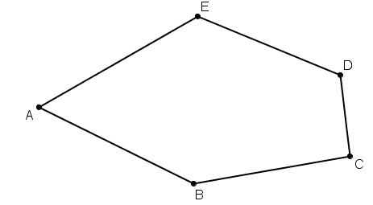

- pokazujem na papiru pravilan trokut, pravilan četverokut, pravilan peterokut, pravilan šesterokut
- komentiramo kako se računa opseg pravilnog mnogokuta
- zapisujemo zaključak

Površina mnogokuta
- ponovimo kako računamo površinu trokuta općenito, paralelograma općenito i trapeza
- prikazujem ponovo na papiru pravilan trokut, pravilan četverokut, pravilan peterokut, pravilan šesterokut s istaknutim karakretističnim trokutom
- iznosimo zaključak o računanju površine pravilnog n-terokuta

Primjer 2: Izračunaj površinu pravilnog sedmerokuta ako je duljina njegove stranice 4 cm, a
duljina polumjera upisane mu kružnice 3.5 cm.

- Primjerom 3 zaključujemo kako računamo površine nepravilnih mnogokuta
5 cm
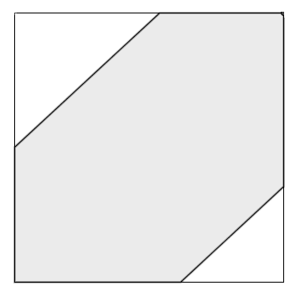
Primjer 3: Izračunaj površinu mnogokuta
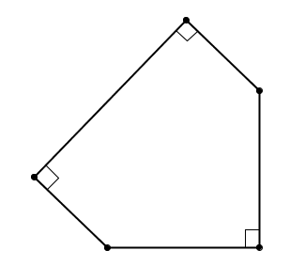
- b)
5 cm
2 dm
5 dm

4 cm
6 cm
4 dm
2 dm
4 cm
3 dm
3. VJEŽBANJE I PONAVLJANJE (15 min)
Zadatak 1: Koji pravilni mnogokut čija je duljina stranice 2.8 cm ima opseg 3.64 dm?
Zadatak 2: Veličina jednog unutarnjeg kuta pravilnog mnogokuta iznosi 1800°, a duljina jedne njegove stranice jest 3 cm. Izračunaj opseg tog mnogokuta.
Zadatak 3: Kolika je površina pravilnog osmerokuta ako je duljina njegove stranice 3.2 cm, a duljina polumjera upisane mu kružnice 7.7 cm?
Zadatak 4: Izračunaj opseg i površinu pravilnog šesterokuta ako je duljina njegove stranice 4 cm, a duljina polumjera upisane kružnice 3.46 cm.

4. ZAVRŠNI DIO SATA (5 minuta)
- ponavljanje zaključaka s današnjeg nastavnog sata

- zadavanje domaće zadaće

Plan ploče:

Opseg i površina mnogokuta

Opseg mnogokuta
Primjer 1: Mjerenjem odredimo duljine stranica sljedećeg mnogokuta i odredimo mu opseg.

Opseg mnogokuta je zbroj duljina svih njegovih stranica.
o = n·a
Opseg pravilnog mnogokuta jednak je umnošku broja stranica n i duljine stranica a.

Površina mnogokuta

Ponovimo:
Površina trokuta:  $$P=\frac{stranica ∙visina na tu stranicu}{2}$$ | Površina paralelograma:  $$P=stranica ∙visina na tu stranicu$$
Površina trapeza:

$$P=\frac{zbroj osnovica ∙visina}{2}$$

Površina pravilnog n – terokuta:

$P=n∙P_{∆}$ tj. P = broj stranica · površina karakterističnog trokuta

$$P=n∙\frac{a∙v}{2}$$

Primjer 2: Izračunaj površinu pravilnog sedmerokuta ako je duljina njegove stranice 4 cm, a
duljina polumjera upisane mu kružnice 3.5 cm.
$a=4cm$
$$P=n∙\frac{a∙v}{2}$$

$$P=7∙\frac{4∙3.5}{2}$$

P = 49 cm²

$$r=v=3.5 cm$$

P =?

5 cm
Primjer 3: Izračunaj površinu mnogokuta
- b)
5 cm
2 dm
5 dm

4 cm
6 cm
4 dm
2 dm

P = P(pravokutnik) + P(trokut) P = P(kvadrat) – P(trokut1) – P(trokut2)

Zadatak 1: Koji pravilni mnogokut čija je duljina stranice 2.8 cm ima opseg 3.64 dm?
Zadatak 2: Veličina jednog unutarnjeg kuta pravilnog mnogokuta iznosi 1800°, a duljina jedne njegove stranice jest 3 cm. Izračunaj opseg tog mnogokuta.
Zadatak 3: Kolika je površina pravilnog osmerokuta ako je duljina njegove stranice 3.2 cm, a duljina polumjera upisane mu kružnice 7.7 cm?
Zadatak 4: Izračunaj opseg i površinu pravilnog šesterokuta ako je duljina njegove stranice 4 cm, a duljina polumjera upisane kružnice 3.46 cm.

Listići za demostraciju mnogokuta:
